Lunes 26 de enero de 2004

HOJA GEOBIOLÓGICA PAMPEANA
Órgano del Consejo Profesional de Ciencias Naturales de La Pampa
(Fundada el 12 de marzo de 1989 por el Dr. AP. Calmels)

Editores responsables: Dr. A.P. Calmels y Lic. O.C. Carballo
Corresponsales: Biología, Lic. Julio R. Peluffo
Geología, Lic. Eduardo Mariño
Recursos Naturales, Lic. César Hernández
-----ooooo-----

HABLEMOS BIEN
en Geomorfología
(Continuación)

386.-CORTES, MAPAS ESTRUCTURALES. BLOQUES
La estructura profunda F. structure profonde, topografía sub terránea F. topographie souterraine, puede ser representada: 1º por los cortes o perfiles F. coupes, profils, I. sections, A. Profile, Schnitte, llevados según uno o varios planos verticales, paralelos entre sí: perfiles en serie F. coupes en série, I, serial sections, A. Serienprofile; 2º por mapas estructurales F. cartes structurales, I. structure maps, structural maps, A. Strukturkarten, Lagerangs- karten, expresando por curvas de nivel F. courbes de niveau, I. contours, A. Höhen-linien, isohipsas F. isohypses, la forma de una capa de referencia F. couche de référence, I. standard stratum, A. Leithorizont, supuesta erodada allí donde ella está cubierta, y restituida, reconstruida, restaurada F. restituée, I. reconstructed, restored, A. rekonstruiert, wiederhergestellt, allí donde ella ha sido destruida; 3º por figuras de tres dimensiones, estereogramas F. stéréo-grammes o bloque-diagramas F. blocs-diagrammes, I. block-diagrams, A. Block-diagramme, Würfeldiagramme que muestran a la vez los afloramientos en la superficie y la estructura profunda sobre las caras del bloque.

LAS ROCAS

387.- TERRENOS, ROCAS, MINERALES
Los terrenos F. terrains, I. terrains, erranes, A. Gebirge (término de los mineros) que constituyen el material de la corteza, se componen de rocas F. roches, I. rocks, A. Gesteine que, ellas mismas, son conjuntos, en proporciones variables, de minerales F. minéraux, I. minerals, A. Mineralien, definidos por su composición química y, para algunos, por su estructura cristalina. La petrografía F. pétrographie, I. petrology, A. Petrographie, o litología F. lithologie, I. lithology, estudia las rocas. La mineralogía F. minéralogie estudia los minerales (también se entiende por litología, la naturaleza de las rocas que constituyen los terrenos. La litogénesis (F. lithogénèse), formación de las rocas, sobre todo sedimentarias, se opone a la orogénesis (F. orogénèse) o tectogénesis (tectogénèse), deformación y dislocación, y a la gliptogénesis (glyptogénèse), o escultura por la erosión).

388.- ROCAS ENDÓGENAS, EXÓGENAS, METAMÓRFICAS
De acuerdo con su origen, las rocas se clasifican en:
1º. Rocas endógenas F. roches endogénes, I. endogenous, A. endogen: formadas en el espesor de la corteza, rocas intracorticales F. intra-corticales, I. intra-crustal, a partir de un magma F. magma en estado de fusión ígnea F

fusion ignée, I. fused, molten, A. feuerglutflüssing; son las rocas magmáticas F. magmatiques o ígneas F. ignées, I. igneous. Bastante impropiamente, son llamadas también eruptivas F. éruptives, porque solamente una parte llega a la superficie: rocas efusivas F. roches effusives, dicho de otra manera, volcánicas F. volcaniques: el resto, solidificado F. solidifié en profundidad, constituye las rocas de profundidad F. de profondeur, I. deep-seated rocks, A. Tiefengesteine, o rocas plutónicas F. plutoniques.
2º. Rocas exógenas F. exogènes, I. exogenous, A. exogen, o supra corticales F. supra-corticales, I. supra-crustal, A. superkrustal, formadas en la superficie, por depósito F. dépôt, I. deposition, A. Absatz: son, en el sentido más amplio, sedimentos F. sédiments. Los materiales volcánicos ocupan una posición intermedia: endógenos en cuanto a su origen, son exógenos en cuanto a su emplazamiento final.
3º. Rocas metamórficas F. roches métamorphiques: rocas ígneos o sedimentarias que han sufrido el efecto de la presión, de la temperatura, de las acciones químicas, una transformación que modifica su estructura y su estado cristalino.

ROCAS ÍGNEAS
389.-CLASIFICACIÓN
Las rocas ígneas se clasifican:
1º. De acuerdo con su composición química, sobre todo según su tenor en sílice F. sílice, I. silica, A. Kieselsäure en rocas ácidas F. acides, I. acid(ic), A. saue y rocas básicas F. basiques;
2º. De acuerdo con su estructura mineralógica, en rocas cristalinas F. ristallines, I. crystalline, A. kristallin, rocas holocristalinas F. holocristallines, cuando todos sus elementos están cristalizados, rocas amorfas F. amorphes. I. amorphous, A. amoph, o vítreas F. vitreuses, I. vitreous, glassy, A. glasig; rocas porfíricas F. porphyriques, I. porphyritic, A. porphyrisch cuando contienen cristales visibles englobados en una pasta o matriz F. une pâte, matrice, I. matriz, ground mass, A. Grundmasse amorfa o débilmente cristalina. Las rocas cristalinas son, de acuerdo con su grano F, grain, I. grain-size, A. Korngrösse, según su textura F. texture, I. texture (petro)fabric, A. Textur; o granudas F. grenues, I. coarse-grained macrocristalinas F. macrocriistallines o microgranudas F. microgrenues, microlíticas F, microlithiques, I. fine-grained, microcristalinas F. micro-cristallines; una roca granuda con muy grandes cristales es una pegmatita.
(Continuará)
-----ooooo-----
NOTA DE LA REDACCIÓN
Con el presente número se inicia el Tomo XVI (2004) de la Revista, que deja terminados los 15 primeros tomos con un total de 2.536 páginas impresas. El 12 de marzo se cumplirán 15 años de la salida del primer número y, desde entonces, apareció religiosamente en las fechas previstas. No ha sido una tarea muy liviana que digamos, la que ha tenido la Redacción para buscar el material con qué escribir las 10 ó 20 páginas de cada uno de los 180 meses que lleva de vida la Revista, ¡Y encontrar el tiempo para tipearlo!
Con la intención de abreviar trabajo y costo, la última Asamblea Ordinaria Anual del COPROCNA resolvió que, a los matriculados se les envíe la HGBP por medio del E-mail a partir del mes de enero, utilizando a diciembre como mes de prueba.
Al empezar este bisiesto 2004, deseamos les resulte, a todos nuestros amigos, un año formidable, pleno de salud y felicidad.
UN PROFESOR Y UN AMIGO
Tuve la suerte de tener muy buenos profesores en mi estudio universitario en la Facultad de Ciencias Naturales y Museo de La Plata. Buenos profesores por su sapiencia y por la bondad de su trato con los alumnos y egresados. Uno de ellos fue el Dr. Raúl Ringuelet, a quien tuve de Jefe de Trabajos Prácticos de Zoología de vertebrados y, luego, como Jefe en la Dirección de Conservación de la Fauna del Ministerio de Asuntos Agrarios de la provincia de Buenos Aires, de la cual era Director en 1956, año en que yo revestí de Auxiliar.
Un día el Dr. Ringuelet dio una charla y, al final, me obsequió con sus notas, que acabo de exhumar de la voluminosa masa de papeles acopiados, y la haré pública a continuación.
Llevaba por título “Enseñemos a los niños la verdad sobre la Naturaleza” y decía
“Si es tarea primordial educar a los niños, mal está enseñarles errores. Las criaturas que abren su entendimiento ante realidades y enseñanzas, todas novedades, van y aprenden con maravilla lo que les dicen y leen sobre la vida animada de la Tierra. Error que se graba en ese tiempo o dislates que le desfiguran la verdad, son muy perniciosos y difíciles de extirpar más tarde. Nos hemos de referir a los errores zoológicos, sobre nombres y costumbres de animales, que aparecen flagrantes en figuras y leyendas de textos aprobados o recomendados.
Los más perjudicados son los niños ciudadanos, que no han vivido en el campo, en el monte o en la sierra, con una visión propia casi nula de lo que no sea otra cosa que la ciudad multiforme.
En cambio, el de tierra adentro, y especialmente el que vive en pleno campo, tiene la defensa de la verdad desnuda y verdadera que ha visto con sus propios ojos.
Un defecto casi general en todo cuanto llega a manos de los niños y que trata de la vida animal, es el abusar de ejemplos y figuras, cuando no únicas, de cosas extrañas a nosotros. Si se trata de animales, es mejor mencionar los de nuestra fauna o, cuanto menos, americanos, y no los europeos, asiáticos o africanos, que sólo se verán, cuando se ven, en los parques zoológicos. Si tradición es todo lo verdaderamente nuestro y que nos viene de lejos, que no nos deja apagar el amor al propio suelo, también es tradición, bien entendida, eliminar de las lecturas escolares a los cuervos, leones y otros de parecida y extranjera laya, que para eso tenemos el renegrido, el puma y tantos más.
Otro aspecto del mismo problema es la desfiguración de los nombres de los animales autóctonos, o el usar para ellos los mismos nombres de sus semejantes del Viejo Mundo. Cada animal de nuestra tierra tiene un nombre vernacular o autóctono, y los mejores son los de origen indígena, en su mayoría guaraníes. Porque hay que tener en cuenta que nombre vernáculo no es el que se le ocurre usar al colono o al quintero de cualquier lado. Es defecto general y arraigado el decir nutria en lugar de quiyá (guaraní) o de coipo (araucano), león por puma, comadreja por micuré, cuervo de cañada por bandurria, urraca por pirincho, pero la triste realidad es que no nos posemos asombrar si el escolar los aprende, pues nombres tales se leen y se oyen por todos lados, en clases secundarias y universitarias. Es cosa de cansarse leyendo JAGUAR a cada paso, con una J (jota) sonadora y penetrante. Pues no, es YAGUAR, escrito con Y griega, y la consiguiente pronunciación, error que vino de la transcripción del vocablo guaraní al francés y de éste al castellano.
Continua y persistentemente se usa la denominación de AVESTRUZ AMERICANO y de TIGRE AMERICANO, que nos hace la curiosa impresión de que ambos viven en países coloniales, dando la ilusión que ese avestruz y ese tigre son duplicados de los verdaderos del Mundo Antiguo. Pero tanto el ñandú como el yaguar no son duplicados de aquéllos sus parientes africanos o asiáticos, ni viven en un apéndice del mundo. La nomenclatura indígena de la fauna americana es muy rica y puede decirse, sin exageración, que los guaraníes poseían un verdadero sistema binominal como el de la Zoología descriptiva.
Nombres autóctonos, con regusto, no faltan. Verbigracia: ÑANDÚ, así llamado en guaraní, CHOIQUE, en araucano y SURI en quechua. Estas cuestiones de zoonimia (o sea de nombres de animales) traen derivaciones insólitas, como ha sucedido con el quiyá o coipo, un verdadero roedor y, por ende, herbívoro, mal llamado nutria por su semejanza con la nutria europea,
Recuerdo que hace años, en una providencia oficial se recomendó dejar de lado la crianza del quiyá en lagunillas donde había peierrey por creer que éste le servía de alimento. Y todo debido a un nombre impropio y al supuesto técnico (claro está que contratado) que traía la visión europea de la nutria verdadera. ¡Si tan siquiera le hubieran preguntado a un paisano!
El daño que se causa a los niños con visiones erróneas llega a ser desmoralizante, ya que pueden llegar a tener la idea de que hasta los animales de afuera son el modelo.
Tomando al azar de los recuerdos algunos libritos de lectura escolares, hallaremos de todo: errores zoonímicos, o de nombres, iconográficos, o de las imágenes, zoogeográficos, o de distribución, etológicos, o de las costumbres. La ilustración del cuento de Adán Quiroga titulado “El zorro y el león”, que aparece en un hermoso libo recopilado por dos autores eminentes, es un ejemplo. El zorro y el león dice el cuento, pero ese león de los catamarqueños es el puma, a quien precisamente llaman león en varias provincias, cosa que se sabe sin tener que recurrir al Tesoro Catamarqueño de Lafone Quevedo.
Todo esto estará muy bien, pero lo que no lo está es la figura ilustrativa del cuento antedicho, con un buen pedazo de león, el africano.
Hurgando en la galería del disparate, he visto un librito de lectura para segundo grado que trae algo inusitado. Allí hay un cuento llamado “El cuervo, el hornero y el canario” que nos deja asombrados, porque juntar en la rama de un árbol centenario a un cuervo europeo de los que no hay aquí, con un hornero criollo como el que más, y un canario, que no vive fuera de la jaula, con dibujo y todo, es un atentado contra la Zoología general y las aves en particular.
Donde abundan dislates de todo tamaño es en las láminas coloreadas con explicaciones que se añaden a los cuadernos. Se ha visto en ellas de todo: a la chinchilla trepada en la rama de un árbol, que la corvina negra alcanza 50 cm de largo, el gorrión fue traído del Asia, el caballo criollo es originario de América, etc., etc. Hay errores propios y ajenos, y así acaso un designio que parece remeditado de desfigurar la verdad. He leído en una lámina de uno de esos cuadernos, con el subtítulo de “Hombre primitivo”, la siguiente insólita explicación: “Mientras Darwin sostenía que el hombre es un modo que ha alcanzado su mayor perfección vital e intelectual, el sabio argentino Ameghino opinaba que el mono es una degeneración del hombre, pero ambos estaban de acuerdo en que hombres y monos pertenecen a la misma especie”. Y agrego, por mi cuenta: de la misma especie serán quienes redactaron esa leyenda, porque nosotros no nos incluimos.
Todo esto y mucho más se salvaría con una sana censura de textos, cuadernos y demás material escolar, no para cihartar, sino para eliminar barbaridades y desfiguraciones, las más de las veces cometidas inadvertidamente, o por ignorancia de la Biología. Por otra parte, una sólida cultura sobre aspectos básicos de la Biología en la enseñanza normal sería deseable. Finalmente, la creación de modestos museítos escolares con animales típicos taxidermizados de nuestra fauna.
-----ooooo-----
ASPECTOS DE NUESTRO PLANETA
(Apuntes de autor no conocido)
Cuando, a mediados del siglo XVIII, Copérnico y Galileo demostraron la rotación de la Tierra y de los demás planetas alrededor del Sol, quedó desplazada la hipótesis egocéntrica, que consideraba a la Tierra como el centro inmóvil del Universo. Este descubrimiento, agregado a las observaciones proporcionadas por los primeros anteojos astronómicos de la inmensidad del Universo estelar, constituyó una verdadera revolución cultural, que fue seguida, en el siglo XVIII, por la demostración de la gran edad de la Tierra (trabajos de Hutton), y luego por el reconocimiento de la evidencia de una evolución progresiva de los seres vivientes que la pueblan (trabajos de Lamarck, Wallace y Darwin).
Al comienzo del siglo XX, la observación de la expansión del Universo incorporó una parte histórica en la Astronomía: a igual que los seres vivientes, las galaxias, las estrellas y los planetas nacen, viven y mueren. Sin embargo, esta historia no es uniforme, y la Tierra, que posee muchas similitudes con varios otros planetas del Sistema Solar, pone de manifiesto también una gran especificidad. Así, la Tectónico de las Placas caracteriza en ella una litosfera activa, que no se encuentra en ninguna otra parte del Sistema Solar. Además la atmósfera terrestre es excepcional, y la hidrosfera está particularmente desarrollada en la Tierra. La evolución química de nuestro planeta ha permitido la aparición y el mantenimiento de seres vivientes, que forman la biosfera, desde hace más de 3.000 millones de años. Bajo muchos aspectos, entonces, la Tierra es un planeta singular, al tener las diferentes “envolturas” externas e internas, composiciones, propiedades o evoluciones originales en el Sistema Solar.
Antes de modelar los procesos que todavía modelan las “caras de la Tierra”, se situará a ésta en el Universo a la luz de los más recientes descubrimientos de la conquista espacial, y se caracterizarán sumariamente los otros planetas y el más célebre de los satélites: la Luna.
1.- Un planeta en el Universo.- Como integrante del Sistema Solar, la Tierra está acompañada por otros ocho planetas, cerca de cincuenta satélites naturales, un centenar de cometas observados, varios miles de asteroides, y una estrella: el Sol. El conjunto de los objetos que acompañan al Sol representa una fracción despreciable de la masa del mismo (menos del 0,15 %). La estrella Sol, alrededor de la cual gravitan los nueve planetas, sus satélites y el conjunto de pequeños cuerpos (asteroides, cometas, anillos, polvos interplanetarios...), es una de las 100.000 millones de estrellas reunidas en “nuestra” galaxia. En el interior de esa inmensa espiral de estrellas de forma discoidal, y a pesar de su radio de cerca de 700.000 km, el Sol es sólo una estrella muy modesta, tanto por su tamaño como por su brillo, y ocupa una porción excéntrica en un brazo espiralado.
Dicha galaxia está constituida por un conjunto de estrellas de masa, propiedades y edad diferentes, nadando en un medio interestelar más o menos denso. Es posible observar en ella las enanas blancas, de pequeño tamaño pero de masa muy elevada, estrellas de neutrones y de pulsars de enormes densidades, gigantes rojas 1.000 veces más grandes que el Sol, pero también estrellas cuya magnitud aumenta bruscamente a continuación de una explosión (las novas y supernovas), sin olvidar las estrellas de brillo variable y los agujeros negros. Aun cuando nuestra galaxia es única observable desde la Tierra a simple vista, los astrónomos y astrofísicos han puesto en evidencia más de un millón de galaxia poblando el espacio. Y si bien se suponen, y son probables otros sistemas planetarios, el único conocido hasta el momento es el nuestro.
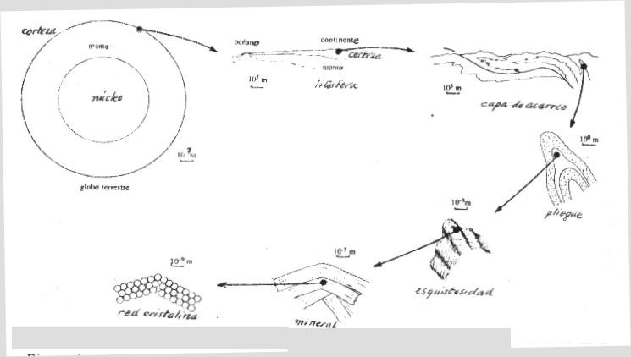
Es posible definir los planetas, entonces, como cuerpos celestes no luminosos por sí mismos, cuya superficie es “fría”, es decir sensiblemente en equilibrio con la radiación que reciben de su sol (“equilibrio radiante”).
Estructura esquemática de los materiales de la Tierra en diferentes escalas
Numerosas observaciones concordantes han llevado a los astrónomos a admitir la hipótesis del Big-Bang, según la cual el Universo está en expansión. En efecto, el análisis de los espectros luminosos emitidos por las galaxias revelan un desfasaje sistemático de las rayas del espectro hacia el rojo, y éste aumenta a medida que crece la distancia de la galaxia estudiada con relación a la Tierra. Al interpretarse este fenómeno como un efecto Doppler, estaría indicando que las galaxias se alejan unas de otras.
Actualmente se estima que la edad del Universo es de unos 15.000 millones de años, y la del Sistema Solar se aproximaría a los 4.600 millones de años.
2.- Un planeta en el Sistema Solar.- A) Los datos astronómicos. En la Antigüedad sólo se conocían los seis planetas más cercanos al Sol: Mercurio, Venus, Tierra, Marte, Júpiter y Saturno. Urano fue descubierto hacia el final del siglo XVIII, y Neptuno, sospechado por cálculos, a mediados del siglo XIX. Hace poco más de 60 años que el noveno planeta, Plutón, fue puesto en evidencia.
Los planetas gravitan alrededor del Sol en órbitas casi circulares, dispuestas en un plano, por lo que sus órbitas definen un disco aplanado, perpendicular al eje de rotación del Sol, con la sola excepción de Mercurio y Plutón, los dos planetas extremos, cuyas órbitas son excéntricas e inclinadas; las de los demás planetas están poco inclinadas respecto de la eclíptica, definida como el plano de la órbita terrestre alrededor del Sol.
De conformidad con la empírica Ley de Bode, la distancia de los planetas al Sol obedece a una progresión geométrica simple, reconociéndose una “falta” entre Marte y Júpiter, espacio en el cual se sitúa el cinturón de asteroides. En otro orden, los planetas tienen el mismo sentido de rotación que el Sol, y ese sentido directo es también el de los planetas sobre sí mismos, con la excepción de Venus y Urano.
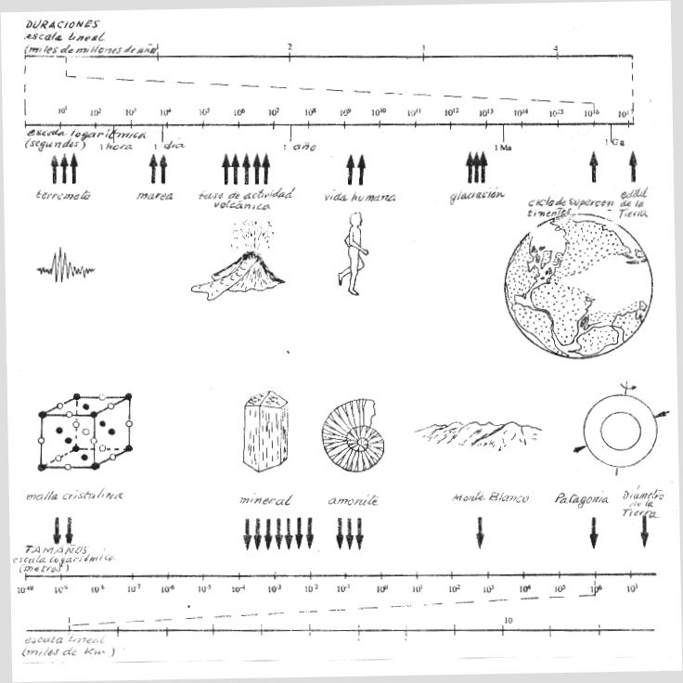
Estas disímiles observaciones están de acuerdo con un origen común de los diferentes planetas a partir de un disco de materia que se habría formado en la periferia del Sol naciente.
Duración de algunos procesos geológicos y tamaño de algunos objetos.
B) Los aportes de la conquista espacial. Los últimos 30 años han hecho dar un salto prodigioso a nuestro conocimiento del Sistema Solar. Gracias a las sondas enviadas al espacio por los rusos y los norteamericanos, se ha podido medir en órbita los campos magnético y gravitatorio, el flujo de calor, etc. También se han podido obtener imágenes de alta definición de la superficie de numerosos objetos del Sistema Solar, lo que nos proporciona información, por una parte sobre la topografía, testimonio o no de una actividad tectónica y, por otra parte, sobre la estructura de esta parte superficial. Sobre Marte y Venus se han posado sondas que han podido, durante su descenso, analizar las propiedades de la atmósfera y, sobre la superficie, estudiar la naturaleza de los suelos y de las rocas. Además, el hombre ha “alunizado”, recogiendo casi 400 kg de muestras de nuestro satélite, y también ha instalado en él estaciones de medición, particularmente sismógrafos.
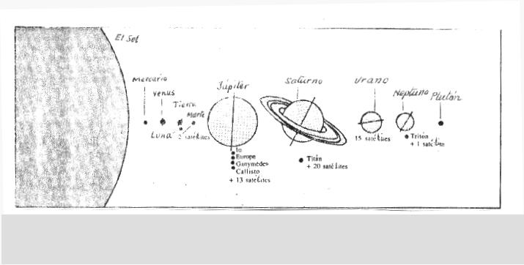
Sobre la base de estos nuevos datos, es posible clasificar, desde un doble punto de vista genético y geológico, el conjunto de los cuerpos del Sistema Solar en cuatro categorías que veremos sucesivamente.
Los planetas del Sistema Solar (según Brown).
(La escala de los tamaños ha sido respetada, pero no la de las distancias)

(i) Los planetas telúricos. Corresponden a los cuatro más próximos del Sol: Mercurio, Venus, Tierra, Marte, a los que se puede agregar la Luna, con similitudes que justifica que se los estudie comparativamente: son de densidad elevada (3,3, a 5,5), todos poseen una superficie sólida y están estructurados en capas de naturaleza, espesor y propiedades diferentes. Esta diferenciación, testimonio de una actividad geológica que se manifiesta todavía (Tierra), o se ha manifestado en el pasado (Marte y Venus), destaca la gran cantidad de energía interna que estuvo, o está todavía, disponible.
Estos planetas telúricos, o interiores, carecen de anillos y no tienen, o tienen muy pocos, satélites; tres de ellos (Venus, Tierra y Marte) poseen una atmósfera, la cual sólo representa una pequeña fracción de su masa total.
(ii) Los planetas gigantes. Inversamente a los anteriores, los planetas gigantes (Júpiter, Saturno, Urano y Neptuno) tienen escasa densidad (0,7 a 1,5) y están compuestos esencialmente de hidrógeno y helio. La considerable presión de la parte interna de su atmósfera debe traducirse por la existencia de hidrógeno al estado de metal; es indudable que deben poseer un pequeño núcleo y algunos de ellos están rodeados de un gran número de satélites y anillos.
(iii) Los objeto de diámetro entre 200 y 2.600 km. Forman parte de esta categoría: Plutón, numerosos satélites de los planetas gigantes y los asteroides mayores. Las variaciones de sus densidades permiten sostener que los de densidad superior a 3 están constituidos de silicato de hierro y otros, que son los ,más numerosos, de densidad inferior a 2, deben estar constituidos de una mezcla de agua al estado sólido y de silicatos más o menos diferenciados en núcleo silicatado y envoltura de hielo.
La mayoría de estos cuerpos tienen su superficie sembrada de cráteres de impacto, testimonio del gran bombardeo meteorítico que ha seguido a su acreción. Algunos muestran manifiestas trazas de una actividad geológica actual (Io), o pasada (Ganímedes,...).
(iv) Los pequeños cuerpos de diámetro inferior a 200 km. No tienen ninguna actividad y comprenden pequeños satélites, la mayoría de los asteroides, los cometas y los meteoritos. Estos últimos son asteroides cuya órbita encuentra a la Tierra. Sin embargo, presentan gran interés para la comprensión de la formación de los planetas telúricos, habiéndoselos distinguido en: sideritas, o meteoritos metálicos, compuestos de una aleación de ferroníquel, siderolitas, constituidos de cristales de olivina en una matriz metálica, aerolitas, o meteoritos pétreos, formados principalmente de silicatos con algún elemento metálico, y tectitas, o meteoritos vítreos.
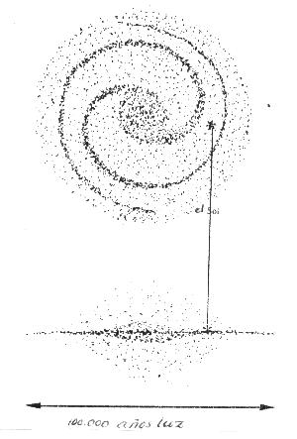
Nuestra galaxia vista de frente y de perfil.
Una gran cantidad de los cometas está localizada entre 50.000 y 100.000 Unidades Astronómicas del Sol, en sector llamado nube de Oort. Bajo la influencia de una perturbación gravitacional, algunos de ellos son eyectados de la nube y a veces captado por el campo gravitacional de los planetas; entonces, pueden ser estudiados desde la Tierra, proporcionándonos vestigios de la materia primitiva, cuyo análisis presenta un gran interés para el estudio de las condiciones fisicoquímicas características de la nebulosa solar primitiva.
3.- Algunas características de los planetas del Sistema Solar.- Otorgaremos privilegio al estudio de los planetas telúricos y de la Luna, en tanto que la descripción de los planetas gigantes será más breve..
A) Mercurio. De unos 2.400 km de radio, Mercurio tiene su superficie cribada de cráteres meteóricos, lo que permite determinar en él la edad de las diferentes provincias por analogía con los resultados obtenidos en la Luna. Probablemente está compuesto en un 80 % de una antigua corteza anortosítica (4.500 millones de años), bastante vecina de las rocas lunares, y en un 20 % de planicies basálticas más recientes (3.300 millones de años). Parece ser que las emisiones basálticas son la consecuencia de un enorme impacto meteorítico que ha originado la cuenca Caloris.
Hace 3.200 millones de años (Ma) que la historia geológica se detuvo y sólo los choques térmicos provocados por las variaciones diarias de temperatura (de –173ºC a +430ºC) participan en la meteorización del planeta. Su densidad sugiere la presencia de un núcleo de hierro metálico de unos 900 km de radio. La presencia de un débil campo magnético (1 % de el de la Tierra) se explicaría en los movimientos de la parte líquida de este núcleo (efecto dínamo) o por la existencia de rocas de la corteza que habrían sido imantadas durante el enfriamiento de este planeta en un campo magnético de origen externo.
B) Venus. Muy diferente de la Tierra, aun cuando de dimensión y densidad vecinas, poseería un núcleo metálico menor que el de aquélla, en tanto que la ausencia de un campo magnético parecería indicar que lo es líquido.
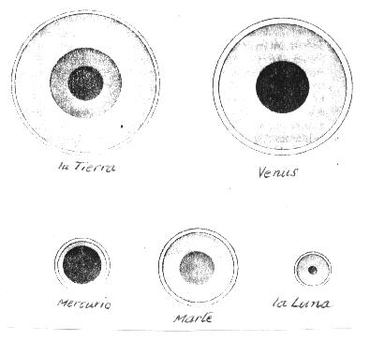
Su superficie constantemente oculta por una espesa capa de nubes que se desplaza a una velocidad superior a la de la rotación del planeta, conoce una temperatura de 460ºC y una presión de 95 bares. El análisis de las observaciones de radar revela la existencia de cráteres meteoríticos y de planicies con superposiciones de relieves de una decena de kilómetros, Un volcán escudo de gran diámetro y un valle de varios centenares de kilómetros de largo y 7 km de profundidad, serían testimonio de la actividad tectónica del pasado. Además, las mediciones efectuadas por las sondas Venera y Vega permiten suponer la presencia de rocas graníticas y basálticas, lo que confirma la posible existencia de los mecanismos petrogenéticos segregadores que acompañan a la tectónica de placas.
Estructura de los planetas telúricos y de la Luna. En blanco = litosfera; en gris claro = manto rico en Mg y Fe; en gris oscuro = núcleo rico en troilita (Fe y S); en negro = núcleo rico en Fe y Ni.
La corteza de Venus sería sensiblemente más espesa que la de la Tierra. La atmósfera baja está compuesta de 96,5 % de CO₂, 3,5 % de N₂, y luego SO₂, Ar, Ne, habiéndose detectado trazas (0,01 %) de agua.
C) La Luna. Aun cuando se trata del satélite de un planeta, se la puede considerar como un cuerpo planetario, en cuya superficie se pueden distinguir dos tipos de regiones: los mares oscuros, rodeados por continentes más claros, y las tierras, acribilladas de cráteres de impacto y constituidas de garbos muy ricos en plagioclasas (anortositas) y de rocas denominadas KREEP, a causa de su riqueza en potasio (K), tierras raras (Rare Earth Elements) y en fósforo (P). En ambos casos se trata de rocas diferenciadas que tienen aproximadamente 4.400 millones de años (Ma).
Los mares están colmados de basaltos más jóvenes (con menos impactos meteoríticos), datados de 4.000 a 3.200 Ma de antigüedad. La datación isotópica de muestras lunares ha puesto en evidencia que la superficie de la Luna es tanto más vieja cuanto más importante es el número de cráteres meteoríticos para una superficie data; y se utiliza esta correspondencia para determinar la edad de las superficies de los otros planetas.

Valiéndose de sondeos sísmicos se ha llegado a determinar que la Luna está caracterizada por una litosfera sin actividad sísmica, de unos 1.000 km de espesor, con una corteza de 50 a 100 km. Parecería ser que la única actividad correspondiente a sismos cuyos focos están a 700 km, sería provocada por la atracción de la Tierra sobre la Luna. Esta hipótesis se vería reforzada por el hecho que estos sismos están localizados únicamente sobre la cara de la Luna que es visible desde la Tierra.
Se ha pensado que una zona central, de 300 km de radio, podría tener una consistencia más o menos pastosa correspondiendo a un núcleo. Hay autores que también invocan la presencia de una zona de tipo astenosférico de 400 km de espesor entre el manto litosférico y el núcleo.
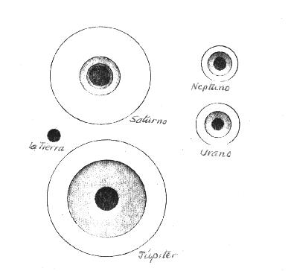
D) Marte. Con sus 3.400 km de radio, carecería de núcleo metálico masivo, de acuerdo con su débil densidad, su marcado aplastamiento y su campo magnético débil. Se supone que tiene una corteza de 50 km de espesor y 3 de densidad, un manto silicatado y un núcleo de unos 2.000 km de radio y 6 de densidad. Su superficie está sembrada de impactos meteoríticos y su densidad, diferente según los lugares, parece indicar la presencia de una antigua corteza (numerosos impactos) y “planicies basálticas” más recientes (menos impactos).
Posee el mayor volcán conocido sobre un planeta , el Olympus Mons, de 24 km de altura y naturaleza basáltica. Una inmensa fosa de hundimiento, de unos 5.000 km de largo, parecería corresponder a un rift abortado. También existen valles ramificados que pueden ser seguidos por grandes distancia, tal vez producidos por erosión fluvial o por coladas de fango.
Aunque rarificada, la atmósfera marciana existe, y está compuesta sobre todo de CO2 (95 %) y de N2. La débil presión en el suelo (10 milibares) así como la temperatura de superficie (0ºC a –70ºC) permite sostener que las calotas marcianas están esencialmente constituida de hielo. El agua líquida ya no existe en el planeta rojo. El suelo es desértico, con médanos de polvo; las tempestades de “arena” son importantes y d larga duración. No ha podido detectarse la presencia de seres vivientes en las dos misiones Viking, en 1976.
Modelos del interior de los planetas gigantes (según Brown y Musett). La escala es proporcionada por el tamaño de la Tierra. En blanco = H₂ líquido; en gris claro = H metálico; en gris oscuro = “hielos”; en negro = Núcleo de silicatos y hierro.
E) Júpiter.- El mayor de los planetas gigantes, de densidad 1,33, poseería un pequeño núcleo denso, constituido de hielo y cuerpos rocosos; alrededor de éste existiría una envoltura de hidrógeno y helio que, bajo fuerte presión, se encontraría al estado metálico (sólido o líquido). El intenso campo magnético que fue medido por las sondas Voyager se explicaría por el efecto dínamo de la rotación del núcleo.
A atmósfera espesa está constituida sobre todo de hidrógeno y helio; la parte más externa, la única accesible a la observación, es agitada por vientos y torbellinos violentos y tiene, además, NH₃, CH₄ y _{H2O} al estado de hielo.

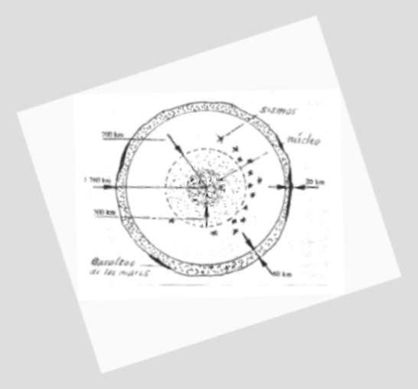
Tiene un anillo de partículas y 17 satélites, de los cuales 4 (los satélites galileanos) tienen un tamaño semejante al de los planetas internos. Uno de los satélites (Io, de densidad 3.53) ha mostrado la existencia de erupciones volcánicas con S y SO₂, único caso conocido en el Sistema Solar junto con la Tierra. La energía necesaria provendría de las mareas creadas por la fuerza de atracción de Júpiter y dos de sus grandes satélites (Europa y Ganímedes); este último presenta una red de estrías que podría corresponder a una antigua tectónica de placas...de hielo.
Estructura de la Luna (según Thomas).
F) Saturno. Su atmósfera es análoga a la de Júpiter y su densidad, de 0,7, es menor que la del agua. Su anillo, conocido desde hace mucho tiempo, está formado por miles de anillos concéntricos muy finos, constituidos de bloques y de granos recubiertos de hielo. Se le han detectado 21 satélites, de los cuales Titán es el mayor del Sistema Sola, y el único, junto con Tritón (satélite neptuniano), que tiene una atmósfera de nitrógeno, argón e hidrógeno, bajo la cual existiría un océano de metano.
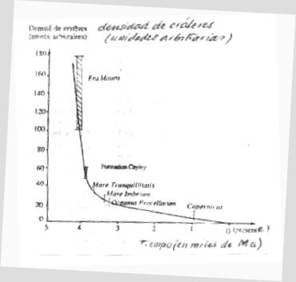
G) Urano y Neptuno. Son dos planetas descasa densidad, que parece estar constituidos de un pequeño núcleo silicatado, rodeado de hielo y de una atmósfera de hidrógeno y de helio. La existencia de un campo magnético y el hecho que los dos planetas irradien mayor cantidad de energía que la que reciben del Sol, no han recibido explicación satisfactoria.
Urano con certeza y Neptuno con algunas dudas, poseen anillos, conociéndose 15 satélites del primero y 2 del segundo; uno de estos últimos (Tritón) podía retener una atmósfera.
H) Plutón. El más lejano, más pequeño y menos conocido de todos los planetas del Sistema Solar. Varios satélites de los planetas gigantes son mayores que él, no obstante lo cual tiene un satélite (Charón) que algunos científicos sostienen que antiguamente fue satélite de Neptuno.
Densidad de los cráteres meteoríticos en la superficie de la Luna en función de la edad de la corteza lunar. Los nombres indicados sobre el gráfico corresponden a los sitios de aterrizaje de las misiones Apolo y, por lo tanto, a las rocas muestreadas y datadas
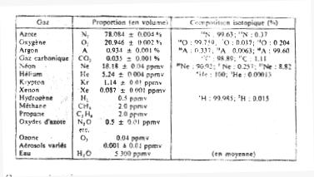
4.- El planeta azul.- Por su dimensión, densidad, aplanamiento, parámetros orbitales, la Tierra es un planeta como los demás; no obstante, presenta algunas singularidades que precisaremos estudiándola desde el exterior hacia el interior, desde lo accesible a lo inaccesible: atmósfera, hidrosfera, geomorfología y estructura internas. No es el único planeta que posee una atmósfera, puesto que las nubes venusianas, por ejemplo, que han constituido por mucho tiempo un obstáculo a la observación de Venus, y los planetas gigantes, tienen una atmósfera particularmente desarrollada; pero la conquista espacial ha mostrado definitivamente que la composición de la atmósfera terrestre es actualmente única en el Sistema Solar. La abundancia de agua, bajo los tres estados (sólido, líquido y gaseoso) es otra particularidad de la Tierra, al punto de merecerle el calificativo de “planeta-océano”.
A) Una atmósfera original en el Sistema Solar. (i) Composición química. Estimada en 5,13 x 10¹⁸ la masa de la atmósfera, su mitad se encuentra por debajo de los 5,5 km de altura. Sus dos principales constituyentes son el nitrógeno (78,08 %) y el oxígeno (20,94 5), siguiéndole en orden decreciente el argón, el dióxido de carbono, el neón, el helio, el metano, el kriptón... Además, en las capas bajas, debe señalarse la presencia de vapor de agua, en cantidad variable entre el 0 y 4 % del volumen de aire seco. Por lo que respecta al ozono, su débil tenor no debe ocultar su extremada importancia: situado entre 15 y 35 km de donde se originan las moléculas de ozono, absorbe una gran cantidad de las radiaciones ultravioletas de corta longitud de onda provenientes del Sol. Surgido de las reacciones de disociación y de recombinaciones de moléculas de oxígeno, protege las bajas capas atmosféricas de los efectos destructores de las radiaciones ultravioletas sobre la materia orgánica. La existencia de “agujeros” en la capa de ozono de las regiones polares es un hecho preocupante para la comunidad científica.
Composición de la atmósfera baja de la Tierra (según Encrenaz et al.).
A estos constituyentes permanentes habría que agregar los polvos, los aerosoles adicionados por las actividades humanas, etc.
(ii) Estructuración vertical de la atmósfera. Tomando en cuenta las variaciones de temperatura, se divide a la atmósfera en varias capas. La troposfera es la capa más cercana al suelo y tiene un espesor variable entre 7 km, en las regiones polares, y 18 km en el ecuador. Representa las 3/4 partes de la masa atmosférica y contiene todo el vapor de agua. En ella se desarrollan los procesos meteorológicos, su temperatura decrece en unos 6ºC por km, y en su parte superior varía desde –50ºC, en los polos, a –80ºC, en el ecuador.
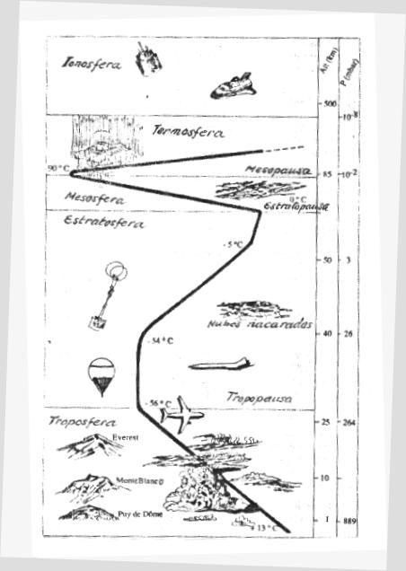
Desde la anterior, la estratosfera se extiende hasta cerca de los 50 km de altura, caracterizándose por un aumento regular de la temperatura, que llega s 0ºC en su límite superior. En ella pueden observarse vientos violentos (“jet stream”) que pueden alcanzar 350 km/hora. En sólo 35 km (entre 50 y 85 km de altura, la mesosfera ve pasar la temperatura de 0ºC a –90ºC. Luego, la termosfera se desarrolla hasta cerca de los 500 km de altura, pasando la temperatura de –90ºC a más de 1.200ºC. Más arriba, por efecto de la radiación ultravioleta de corta longitud de onda, de la radiación X y de las partículas energéticas (viento solar), las moléculas gaseosas se ionizan constituyendo la ionosfera, responsable de la reflexión en la atmósfera de las ondas radio de gran longitud de onda. La presencia de fuertes concentraciones de partículas energéticas, a una distancia igual a algunos radios terrestres, permite definir los cinturones de Van Allen.
Estructura vertical de la atmósfera y principales medios de investigación
Circulación zonal y meridiana de la atmósfera.
(iii) Energía solar y circulación atmosférica. En una primera aproximación puede considerarse que la única fuente de energía importante que actúa en la circulación de las masas de aire, es la energía solar. Pero la Tierra sólo recibe una parte de la radiación emitida por el Sol. En efecto, , en razón del ángulo de incidencia de los rayos solares, este flujo varía, por una parte con la latitud (es mayor en el ecuador que en los polos) y, por ora parte, en función de la estación y de la hora del día.
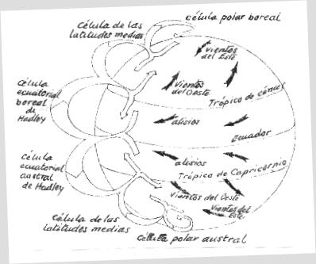
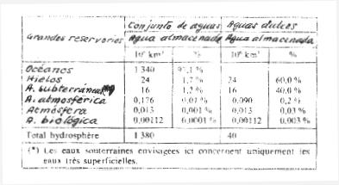
Una parte de la radiación solar es devuelta al espacio por difusión y reflexión, llamándose albedo la relación entre la energía reflejada y la energía incidente, y su valor está comprendido entre 0,3 y 0,4, lo que significa que la radiación solar incidente es absorbida en un 60 a 70 % y transformada en calor. Se comprende que los principales reflectores son las nubes, los polvos atmosféricos, la nieve, etc. Pero también la Tierra emite hacia el espacio radiación térmica, la que en su mayor parte es absorbida por el vapor de agua, las nubes y el dióxido de carbono, escapando sólo una débil parte hacia el espacio. El balance energético global de la Tierra (incluida la atmósfera) es el que determina la temperatura media de la superficie del planeta; actualmente, es de unos 13ºC., temperatura a la cual la superficie terrestre y la atmósfera están en equilibrio térmico.
Por otra parte, se define como temperatura efectiva de la Tierra a aquella a la cual el sistema tierra-atmósfera está en equilibrio con el espacio, que es de –18ºC La diferencia de 31ºC entre la temperatura media (13ºC) y la temperatura efectiva (-18ºC) proviene del efecto de invernadero, debido en gran parte al hecho que la atmósfera es transparente a las longitudes de onda de radiación visible, pero opaca a las longitudes de onda del infrarrojo. La atmósfera, entones, absorbe una parte de la radiación infrarroja emitida por la superficie.
Capacidades de los diferentes reservorios de agua sobre la Tierra. (según Castany).
El balance energético global de la Tierra es actualmente igual a cero; sin embargo, en un instante dado y en un punto preciso del planeta, ese balance es diferente de cero: en general es positivo en las latitudes bajas y negativo en las altas latitudes. Y es una tal distribución de las ganancias y pérdidas de energía la que constituye el motor de la circulación de la atmósfera y de la hidrosfera.
Las zonas ecuatoriales se calientan más que las zonas polares, lo que es la causa de una circulación general lenta de las masas de aire, circulación que está dividida en tres células en cada hemisferio. El aire ascendente en el ecuador y en las latitudes de aproximadamente 60º N y S y en los polos provoca zonas de alta presión. Cerca del suelo el aire fluye desde las altas presiones hacia las bajas presiones, y su movimiento se ve desplazado hacia la derecha en el hemisferio N y hacia la izquierda en el hemisferio S, por la fuerza de Corioli, debida a la rotación terrestre. De ese modo, se observan tres sistemas de vientos dominantes para cada hemisferio: 1º) los alisios de las latitudes intertropicales, 2º los vientos del sector Oeste de las latitudes medias y 3º) los vientos del sector Este de las regiones polares. Ahora bien, esta simple circulación general se ve complicada en el detalle por la repartición de tierras y mares, por los relieves y por múltiples turbulencias temporarias.
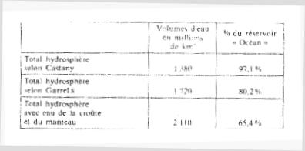
B) Una hidrosfera abundante: el planeta-océano. Recordaremos que la Tierra es el único planeta del Sistema Solar que posee una temperatura superficial que permite al agua existir en ella bajo tres formas: sólida, líquida y gaseosa. Por lo tanto, es el único sobre el cual se encuentran a la vez nubes, lluvias, ríos, océanos y glaciares.
(i) El agua sobre la Tierra. Existen varias maneras de apreciar la cantidad de agua presente sobre la Tierra. Si el balance está referido exclusivamente a la masa y al volumen de los diferentes reservorios de superficie, se obtiene que los océanos almacenan 1.340 x 10⁶ km³ (97,1 %), los hielos 24 x 10⁶ cm³ y las aguas subterráneas 16 x 10⁶ cm³, en los rubros mayores, en tanto que la atmósfera tendría el 0,001 % y al agua biológica le correspondería el 0,0001 % de su peso. Quedaría por recordar el agua presente en la corteza y el manto: se admite generalmente que el tenor en agua de la primera es, término medio, el 1 % de su peso y el del segundo 0,05 %, lo que correspondería al 23 % del conjunto hidrosfera-agua intersticial.
Porcentaje de las aguas oceánicas con relación al total presente sobre la Tierra.
La mayor parte del conjunto de la hidrosfera está representada por agua salada, dado que en buena medida el agua intersticial de las cuencas sedimentarias es, a menudo, más salada que el agua de mar. Ésta comprendería el 65,4 % de la hidrosfera y contiene un 3,5 % de sales bajo la forma de iones: sodio (Na⁺), magnesio (Ma⁺⁺), calcio (Ca⁺⁺), potasio (K⁺), cloro (Cl⁻), anhídrido sulfúrico (S0₄⁻⁻). Estos iones son proporcionados al océano por las aguas continentales y también por la actividad hidrotermal a nivel de las dorsales oceánicas.
El agua disuelve prácticamente todos los cuerpos sólidos a causa de sus particulares propiedades físicas y químicas otorgadas por su estructura molecular. La Tierra funciona como una gigantesca máquina de destilar, en la cual el agua se evapora continuamente, pero se condensa en lluvia y vuelve, más o menos rápidamente, a los océanos. En una parte de ciclo, el agua interviene como agente de erosión de los continentes al actuar mecánica y químicamente sobre las rocas.
(ii) Las corrientes oceánicas. Olas, mareas y, sobre todo, corrientes oceánicas agitan incesantemente las masas de agua, Esas corrientes se originan en la acción conjunta de la energía solar, el soplo del viento y la rotación de la Tierra. Como hemos visto, la energía solar no está uniformemente repartida sobre la superficie terrestre: las aguas se calientan en el ecuador, se dilatan y tienen tendencia a fluir hacia los polos; en las regiones polares, las masas de agua fría se vuelven más pesadas y se hunden bajo las masas de agua más caliente. Sin embargo, la rotación de la Tierra modifica la trayectoria de las corrientes al igual que para la atmósfera; bajo la influencia de la fuerza de Coriolis, las corrientes son desviadas hacia la derecha en el hemisferio boreal y hacia la izquierda en el hemisferio austral. También los vientos ejercen sobre las corrientes marinas una influencia no despreciable; de ese modo, los alisios ocasionan grandes corrientes oceánicas a ambos lados del ecuador.
En el origen o mantenimiento de las corrientes oceánicas pueden intervenir, asimismo, las diferencias de salinidad, dado que en las regiones polares el agua se vuelve más pesada a causa de los excedentes de sales ocasionados por el congelamiento del agua; tales aguas más pesadas, más saladas, se hunden y comienzan a derivar en el fondo dl océano en sentido inverso de la corriente superficial. Es el mismo mecanismo que asegura la renovación de las masas de agua en los mares cerrados como el Mediterráneo. En cuanto a los “up-wellings”, consisten en un transporte vertical de agua desde el fondo hacia la superficie en busca de compensar la evaporación superficial.
(III) Océano, atmósfera y clima, Si se tiene en cuenta el importante volumen de los océanos, el fuerte poder calórico del agua y la gran superficie de contacto entre la atmósfera y el océano, resulta posible comprender cuán potente es el efecto de las masas de agua oceánica sobre el clima, almacenando, intercambiando y transportando energía. Existe un acoplamiento mecánico entre la atmósfera y el océano: éste desempeña el papel fundamental de intercambiador de temperatura y de regulador del clima; recíprocamente, la variación de ciertos parámetros atmosféricos, como la presión o la temperatura, puede actuar sobre la pelícuka superficial de los océanos (algunas decenas de metros) y, por retroacción, sobre los fenómenos climáticos que interesan extensas zonas. De ese modo, en el transcurso de los años 1082-1983, modificaciones de presión ocurridas en el Norte de Australia, fueron acompañadas por una modificación de la temperatura en el Oeste de América del Sur (particularmente la costa de Perú): estas modificaciones de débil amplitud pero de larga duración, se tradujeron por una distribución anormal de las altas y bajas presiones, acompañada de una sequía en algunos sectores (Australia) y lluvias torrenciales en otros (América Central).
Estos fenómenos ponen de manifiesto: 1º) la fragilidad de los equilibrios climáticos, 2º) la estrechez del abanico de variaciones compatibles con una vida confortable y estable, y 3º) la íntima vinculación entre la atmósfera y los océanos, interactuando una sobre los otro, que se traduce por una autorregulación de las perturbaciones momentáneas.
(iv) Los grandes tipos de climas. Los climas se reparten sobre la superficie del planeta de una manera zonal (de acuerdo con los paralelos). Esquemáticamente, desde el ecuador a los polos, se pueden reconocer seis zonas climáticas:
- Clima ecuatorial: cálido y húmedo todo el año; está esencialmente bajo el control de los alisios, que convergen hacia la zona ecuatorial luego de haberse humedecido sobe el mar.
- Clima tropical: con alternancia de una estación de lluvias y una estación seca; ésta tiene una duración tanto mayor cuanto más alejada está del ecuador.
- Clima desértico: con lluvias excepcionales y temperaturas elevadas; está en relación con las circulaciones descendentes del aire.
- Clima mediterráneo: con veranos secos e inviernos y primaveras más o menos húmedos.
- Climas templados: comprenden; el templado oceánico, sobre el costado occidental de los continentes, con inviernos húmedos y veranos frescos, y el templado continental, con inviernos más rigurosos y veranos más cálidos.
- Clima polar: con muy largos inviernos fríos y secos y veranos cortos.
A estos climas, regidos por la latitud (zonales), se deben agregar los climas de montaña, más o menos emparentados con los limas polares (efecto de la altura) y los climas oceánicos (influencia reguladora marina). También existen microclimas locales,
(Continuará)
-----ooooo-----
Dr. I. RAFAEL CORDINI
Recuerdo de un geólogo argentino
Nació en Paraná, provincia de Entre Ríos, el 21 de septiembre de 1902 y falleció en la Capital Federal el 9 de febrero de 1966. Fue uno de los más destacados científicos del Instituto Nacional de Geología y Minería y el principal especialista en depósitos salinos..
Dr. I. Rafael Cordini (1902-1966)
Este geólogo, catalogado por un colega como “hombre profundamente humano”, se había recibido de maestro en la Escuela Normal de Paraná y luego se trasladó a Buenos Aires, donde rindió las equivalencias requeridas para obtener el título de bachiller y poder seguir la carrera de Ciencias Naturales. Logró el Doctorado en Ciencias Naturales y, trabajando en la Dirección Nacional de Minas y Geología, realizó su especialización en Geología, ciencia a la cual dedicó el resto de su vida y todos sus esfuerzos

Durante el ejercicio de su profesión recibió numerosos reconocimientos por el valor de sus trabajos científicos. Así, en 1939, la Comisión Nacional de Cultura le otorgço el Premio Regional por su obra El Lago Nahuel Huapí, contribución a su conocimiento limnológico, y la misma Comisión le confirió una “Mención especial”, en 1942, por un trabajo dedicado a La Pampa. En 1946, el Gobierno del Paraguay lo designó Comendador de la Orden del Mérito, en reconocimiento a su trabajo Los ríos Pilcomayo en la región del Patiño, que sirvió de base para resolver el litigio de límites con la Argentina.
Poco tiempo después participó en Río de Janeiro como Delegado Argentino al II Congreso Panamericano de Ingeniería de Minas y Geología, donde varias de sus publicaciones recibieron un voto de aplauso de los asambleístas asistentes. Un año después, la Academia de Ciencias destacó el mérito de su labor científica otorgándole el Premio Eduardo Ladislao Holmberg, y casi simultáneamente fue galardonado con el Gran Premio Nacional de Ciencias.
Realizó una abundante tarea científica, que alternó con cátedras en la Universidad y la publicación de los trabajos con los resultados de sus investigaciones. A todo esto, el renombrado geólogo debía agregar una nueva actividad: el estudio de la Antártida; fue así como, durante cuatro años paseó su figura por el Continente Blanco confundido entre los marinos antárticos, que le permitieron materializar tres grandes publicaciones de extraordinario valor para el mejor conocimiento de la Antártida.
En 1958, su contribución El panorama de la sal común en Argentina constituyó el punto de partida para una serie de obras sobre la riqueza salinera de nuestro territorio nacional, serie que sólo fue interrumpida por El Lago Lácar, publicación por la cual recibe una felicitación del Ministerio de Industria de la Nación- Su obra referida a las salinas culmina con Cuerpos salinos de la República Argentina, de extraordinario valor científico y didáctico.
Cuando su salud comenzó a declinar, a comienzos de 1965, no abandonó su trabajo, y sólo su muerte pudo apartarlo del ambiente científico en el que ella ocasionó un vacío que fue muy difícil de colmar.
Dr. Augusto Pablo Calmels
-----ooooo-----
GEOLOGÍA DE LA SUPERFICIE
CAMPY, M. y J.J. MACAIRE, 2003. Géologie de la surface. Erosión, transfer et stockage dans les environnements continentaux. Coll. Science Sup., 2ª ed., Dunod, 448 p. París.
Segunda edición, actualizada y aumentada, de un primer libro aparecido en 1989 bajo el título “Geología de las formaciones superficiales” (en francés). El cambio de título traduce la evolución de las ideas y de las investigaciones, puesto que los autores vuelven a colocar las formaciones super3ficiales en el marco más general de los balances cualitativos y cuantitativos de materias (producción, flujo, provisión) y de energía desde los continentes a los océanos.
Son 12 los capítulos que integran el contenido y están divididos en cuatro partes:
(1) La superficie de los continentes. Funcionamiento y estado. Se trata de presentar las diferentes envolturas terrestres (litosfera, atmósfera, hidrosfera, biosfera) y los balances de materia en diferentes escalas de tiempo. La variedad de los paisajes resulta de los controles estructural, litológico y climático combinados..
(2) Elaboración y desplazamiento limitado de la materia. Los procesos de alteración son múltiples y sus consecuencias variadas: suelos (caracterizados por sus perfiles), paleosuelos, alteritas. Según que estén en equilibrio o no, los materiales de las pendientes se desplazan y se almacenan provisoriamente.
(3) Evacuación y almacenaje de los productos erodados. Son encarados según los contextos glaciario, fluvial, lacustre, eólico.
(4) Modificación por el hombre de la dinámica de superficie Esta última parte trata de los factores antrópicos responsables de grandes problemas actuales. Regionales (erosión de los suelos agrícolas, ordenamiento de los cursos ácueos) aun planetarios (efecto de invernadero, capa de ozono)
Numerosos esquemas claros y foros de calidad, ilustran el conjunto del libro. Al final de cada capítulo, una concisa bibliografía presenta las principales obras generales.
Se trata de un libro accesible y sintético que se dirige a los geólogos y docentes, actuales y futuros, así como a los ingenieros en Recursos Naturales y ordenadores territoriales. Se demuestra, una vez más, que para comprender hoy día los riesgos de la gestión de nuestro planeta y ensayar la resolución de los problemas del futuro. Eñ geólogo se prueba un experto imposible de eludir.
-----ooooo----
EL DIAMANTE
BRUNET, R., 2003. Le diamant. Un monde en révolution. Belin, 416 p. París.
Libro de vulgarización de agradable lectura, Características, geología, búsqueda, explotación, historia de su industria desde el siglo XIX a nuestros días.
-----ooooo-----
HUMOR
- Señor, vengo a pedirle la mano de su hija.
- De ninguna manera, la chica es fea, pero si la quiere, o se la lleva entera o nada.

- No andamos muy bien, pero con mis dos trabajos me arreglo.
- ¿Y cuáles son tus dos trabajos?
- Uno el taller, ¿y el otro? Asalto a bancos.
Término de impresión: 26-01-2004

